***I класс өчен укудан***

***“Яз килә, яз көлә...”***

***темасына* *дәрес эшкәртмәсе.***

**Төзеде:***Гайзуллина Ландыш Раил кызы*

*башлангыч класслар укытучысы*

**Тема:** Яз килә, яз көлә...

**Максат:** 1. Әсәрдәге катнашучыларны таба, аера белергә өйрәтү.

2. Сөйләм теле күнекмәләрен үстерү.

3. Табигатькә карата сакчыл караш тәрбияләү.

**Дәрес төре:** иҗади - эзләнүле

**Төп төшенчәләр:** күчерелмә мәгънә

чагыштыру

**Предметара бәйләнеш:** татар теле, әйләнә-тирә дөнья, рәсем

**Җиһазлау:** С.Г.Вагыйзов, Р.Г. Вәлитова, М.Ш. Галләмова “Туган тел” дәреслеге, 1класс, 84-86 б.; темага карата күрсәтмә һәм таратма материаллар (тест).

**Дәрес барышы.**

**I.Укучыларны дәрескә оештырып, уңай психологик халәт булдыру, дәреснең максаты белән таныштыру.**

* Исәнмесез, балалар. Әйдәгез, бер-беребезгә елмаеп, хәерле көн телик.

**Табышмак әйтеп, дәрес темасын ачу.**

Ак күбәләк очып китте.

Кара карга килеп кунды. *(Яз килү)*

**II. Уку мәсьәләсен кую. Кереш әңгәмә.**

- Әйе балалар, без бүген елның шушы фасылы турында сөйләшербез. Дәресебезнең темасы да “Яз килә, яз көлә...”. ***(****Укытучы Н.Арслановның ”Яз” шигырен яттан сөйли.)*

**III. Уку мәсьәләсен чишү.**

**-** Укучылар, сезгә шигырь ошадымы?

* Әйе,ошады.
* Бу шигырьне Н.Арсланов язган. Бүгенге дәрестә без аның шигырен өйрәнәбез. Әйдәгез хәзер үзегез гөжләп укыгыз.
* Илзирә шигырьне сәнгатьле итеп укып күрсәтер.
* Балалар, шигырьнең эчтәлеге аңлашыламы? Яз ишекләрдән керә, тәрәзәдән көлә, кар суында йөгерә, яшеллеккә төренә аламы? Сез моны ничек аңлыйсыз?

**1.Күчерелмә мәгънәдәге сүзләр белән эш.**

* *Яз ишекләрдән керә,тәрәзәдән көлә – җылы нурларын сибә;*

*Кар суында йөгерә – карлар эри;*

*Яшеллеккә төренә – агачлар яфрак яра, үләннәр чыга.*

1. **Шигырьгә анализ ясау.**
2. Катнашучыларны табу.

2) Әсәрне өлешләргә бүлү.

3) Өлешләр арасындагы бәйләнеш аша эчтәлекне табу.

4) Авторны табу.

**Физкультминут “Язгы урманда”.**

Язгы урманга килдек,

Матур урыннар күрдек.

Ак каеннар –уңда,

Яшел чыршылар-сулда.

Әнә куян сикерә,

Ул бүредән йөгерә.

Аю бабай ял итә.

Сыерчыклар очалар,

Бигрәк тә матур алар.

Урманда ямьле булса да,

Мәктәпкә кайтыйк дуслар.

- Барыбыз да тактага игътибар итик әле. Биредә сез нәрсәләр күрәсез?

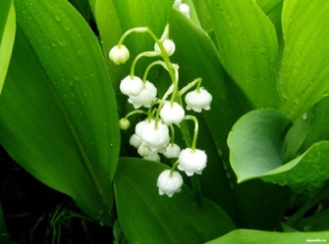 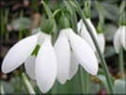 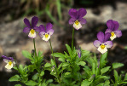

- Чәчәкләр.

- Сез бу чәчәкләрне таныйсызмы?

- Энҗе чәчәк, умырзая, миләүшә чәчәге.

- Бу чәчәкләрне елның кайсы вакытында күрергә мөмкин?

- Яз көне.

- Кояш җылысы ярдәме белән, табигатьне матурлап, беренче чәчәкләр пәйда була. Беренче булып умырзая чәчәк ата. Шушы чәчәк турында безгә Эльвина Ә. Бикчәнтәеваның “Умырзая” шигырен укып күрсәтер.

- Ә безнең якларда беренче язгы чәчәкләрдән – миләүшә, үги ана яфрагы чәчәге санала. Иртә яздан чәчәк атучы шушы үсемлекләр, үзләренең матурлыклары белән безне куандыралар. Безнең илебездә иртә чәчәк атучы күп кенә үсемлекләрне өзү тыелган, ә аларның кайберләре хәтта “ Кызыл китап”ка да кертелгән. Шуларның берсе ландыш - икенче төрле энҗе чәчәк дип атала.М. Фәйзуллинаның энҗе чәчәк турында шигыре бар. Аны безгә Айзат укып күрсәтер.

- Балалар, бу шигырьләрдә шагыйрь чәчәкләрнең сыйфатларын чагыштырып, тагын да матурлап күрсәткән. Без дә шуларны, ягъни чагыштыруларны табыйк әле. (Балалар китаптан укып, табып әйтеп баралар, укытучы шул чагыштырулар язылган карточкаларны тактага куя).

- *Күксел төсле, ак сыман.*

- Әйдәгез әле, хәзер кроссворд чишеп алыйк. Мин сезгә чәчәк, гөл рәсемнәрен күрсәтәм, ә сез кул күтәреп аларның исемнәрен әйтерсез.

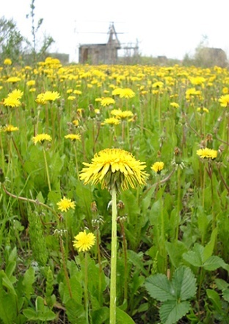  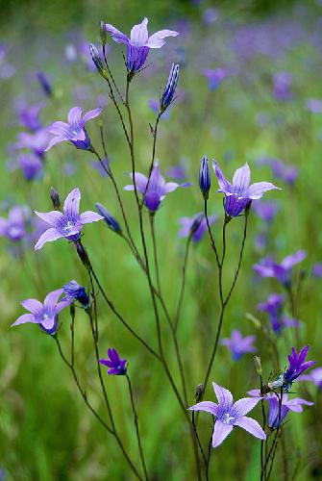

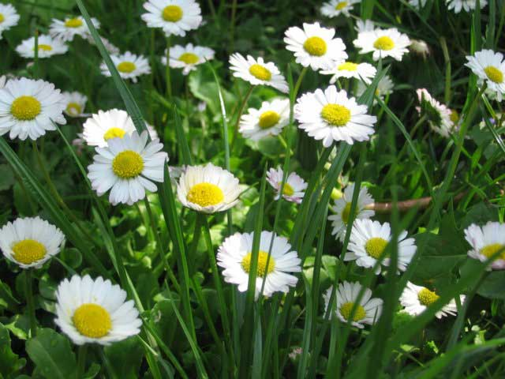 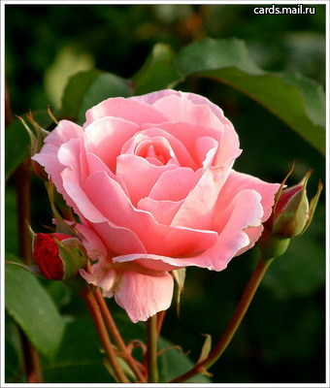 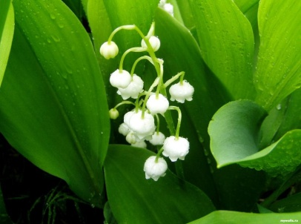

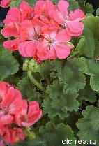

|  |  |  |  |  |  |  |  |  |  |  |  |  |  |  |  |
| --- | --- | --- | --- | --- | --- | --- | --- | --- | --- | --- | --- | --- | --- | --- | --- |
|  | | | т | **у** | з | г | | а | н | а | | к | | |  |
|  | |  | | **м** | и | л | | ә | ү | ш | | ә | | |
|  | к | **ы** | ң | г | | ы | р | а | | | у |  | |
|  | |  | | **р** | о | м | | а | ш | | к | | а |
|  | | р | о | **з** | а |  | | | | | | | | | |
|  | |  | л | **а** | н | д | | ы | ш |  | | | | | |
|  | | | | **я** | р | а | н | |
|  |  |  |  |  |  |  | |  |  |  |  |  |  | |  |

- Нинди сүз килеп чыкты? Ни өчен?

- Умырзая. Чөнки ул яз килүне белдерүче беренче чәчәк.

**Музыкаль пауза ”Яз җитә”.**

- Яз килү белән үләннәр генә түгел, агачлар да , барлык тереклек ияләре дә уяна. Хәзер шул турыда М. Мазуновның “Яз килә” шигыре белән танышыйк.

- Шигырьне укый башлаганчы, күчерелмә мәгънәдә алынган сүзләр белән танышып үтик.

**Җәйге шатлык**

**Көзге бәхет**

* Шигырьдә нинди яз билгеләре сурәтләнгән, укыганда шуңа игътибарлы булыгыз.(Гөжләп уку)
* Шигырьне сәнгатьле итеп Ландыш укып күрсәтер.
* Ә хәзер биремнәр үтик.

*I рәт: Шигырьдән яз билгеләрен табып әйтегез.*

*II рәт: Язның матурлыгын сурәтләгән урыннарны табып укыгыз.*

1. **Белемнәрне үзләштерүгә контроль. Тест**.
2. **М.Мазуновның “Яз килә” шигырендə язга хас төп билгеләр:**

А) көннәр аяз, кояш көлә, көмеш тамчы тама

Б) гөрләвек ага, бозлар китә, кошлар кайта

В) кошлар оя ясый, күк күкри, яз көлә

**2. Яз чәчәкләренә керә:**

А) умырзая, миләүшә, энҗе чәчәк

Б) роза, кашкарый

**3. Н.Арслановның “Яз” шигырендә сүз нәрсә турында бара:**

А) Яңгыр яву, күк күкрәү

Б) Яз килүе

**V**. **Үзбәя.**

**-** Табигатьне саклау өчен ниләр эшләргә кирәк?

**-** Агачларны сындырмаска, кошларны рәнҗетмәскә, чәчәкләрне өзмәскә, чүпләмәскә һ.б.

**VI. Рефлексия.**

- Бүгенге дәрес сезгә ошадымы? Кайсы ягы ошады?

- Бүгенге дәрестә нәрсәләр белдегез? ( Җаваплар).

- Бу дәрес нинди тәрбия бирә? Сез ничек уйлыйсыз?

- Яз фасылы, табигатьтәге язгы үзгәрешләр турында бик матур, мәгънәле, күп мәгълүматлар алдык. Дәрес безне табигатьне яратырга, аны сакларга өйрәтә.

- Бүген сез барыгыз да бик актив булдыгыз. Рәхмәт балалар.

**VII. Өй эше.**

Иҗади эш.

  

  



|  |  |  |  |  |  |  |  |  |  |  |  |  |  |  |  |
| --- | --- | --- | --- | --- | --- | --- | --- | --- | --- | --- | --- | --- | --- | --- | --- |
|  | | |  |  |  |  | |  |  |  | |  | | |  |
|  | |  | |  |  |  | |  |  |  | |  | | |
|  |  |  |  |  | |  |  |  | | |  |  | |
|  | |  | |  |  |  | |  |  | |  | |  |
|  | |  |  |  |  |  | | | | | | | | | |
|  | |  |  |  |  |  | |  |  |  | | | | | |
|  | | | |  |  |  |  | |
|  |  |  |  |  |  |  | |  |  |  |  |  |  | |  |

- Нинди сүз килеп чыкты? Ни өчен?

- Умырзая. Чөнки ул яз килүне белдерүче беренче чәчәк.

**Музыкаль пауза ”Яз җитә”.**

- Яз килү белән үләннәр генә түгел, агачлар да , барлык тереклек ияләре дә уяна. Хәзер шул турыда М. Мазуновның “Яз килә” шигыре белән танышыйк.

- Шигырьне укый башлаганчы, күчерелмә мәгънәдә алынган сүзләр белән танышып үтик. **Җәйге шатлык**

**Тест**

*“Авазлар һәм хәрефләр”*

1**.Йолдыз** сүзендә ничә сузык аваз бар?

а) 2 б) 3.

2**. Мәктәп** сүзендә ничә тартык аваз бар?

а) 3 б) 4

3**. Дәрес** сүзендә ничә нечкә сузык бар?

а) 2 б) 0

4**. һава** сүзендә ничә калын сузык бар?

а) 2 б) 0

5**. Казан** сүзендә ничә яңгырау тартык бар?

а) 3 б) 2

6**. Азнакай** сүзендә ничә саңгырау тартык бар?

а) 1 б) 3

7**. Укытучы** сүзе юлдан – юлга күчерү өчен иҗекләргә ничек бүленә?

а) у – кы – ту – чы б) укы – ту – чы

8. **Укучы** сүзе иҗекләргә ничек бүленә?

а) у – ку – чы б) уку – чы

9**. Ык** сүзенең дөрес язылышы ничек?

а) ык елгасы б) Ык елгасы

10**. Азат** сүзенең дөрес язылышы ничек?

а) азат б) Азат

11. Эт сүзенә сорау куй.

а) кем? б) нәрсә?

12. Умартачы сүзенә сорау куй

а) нәрсә? б) кем?